**SymLinkCreator**

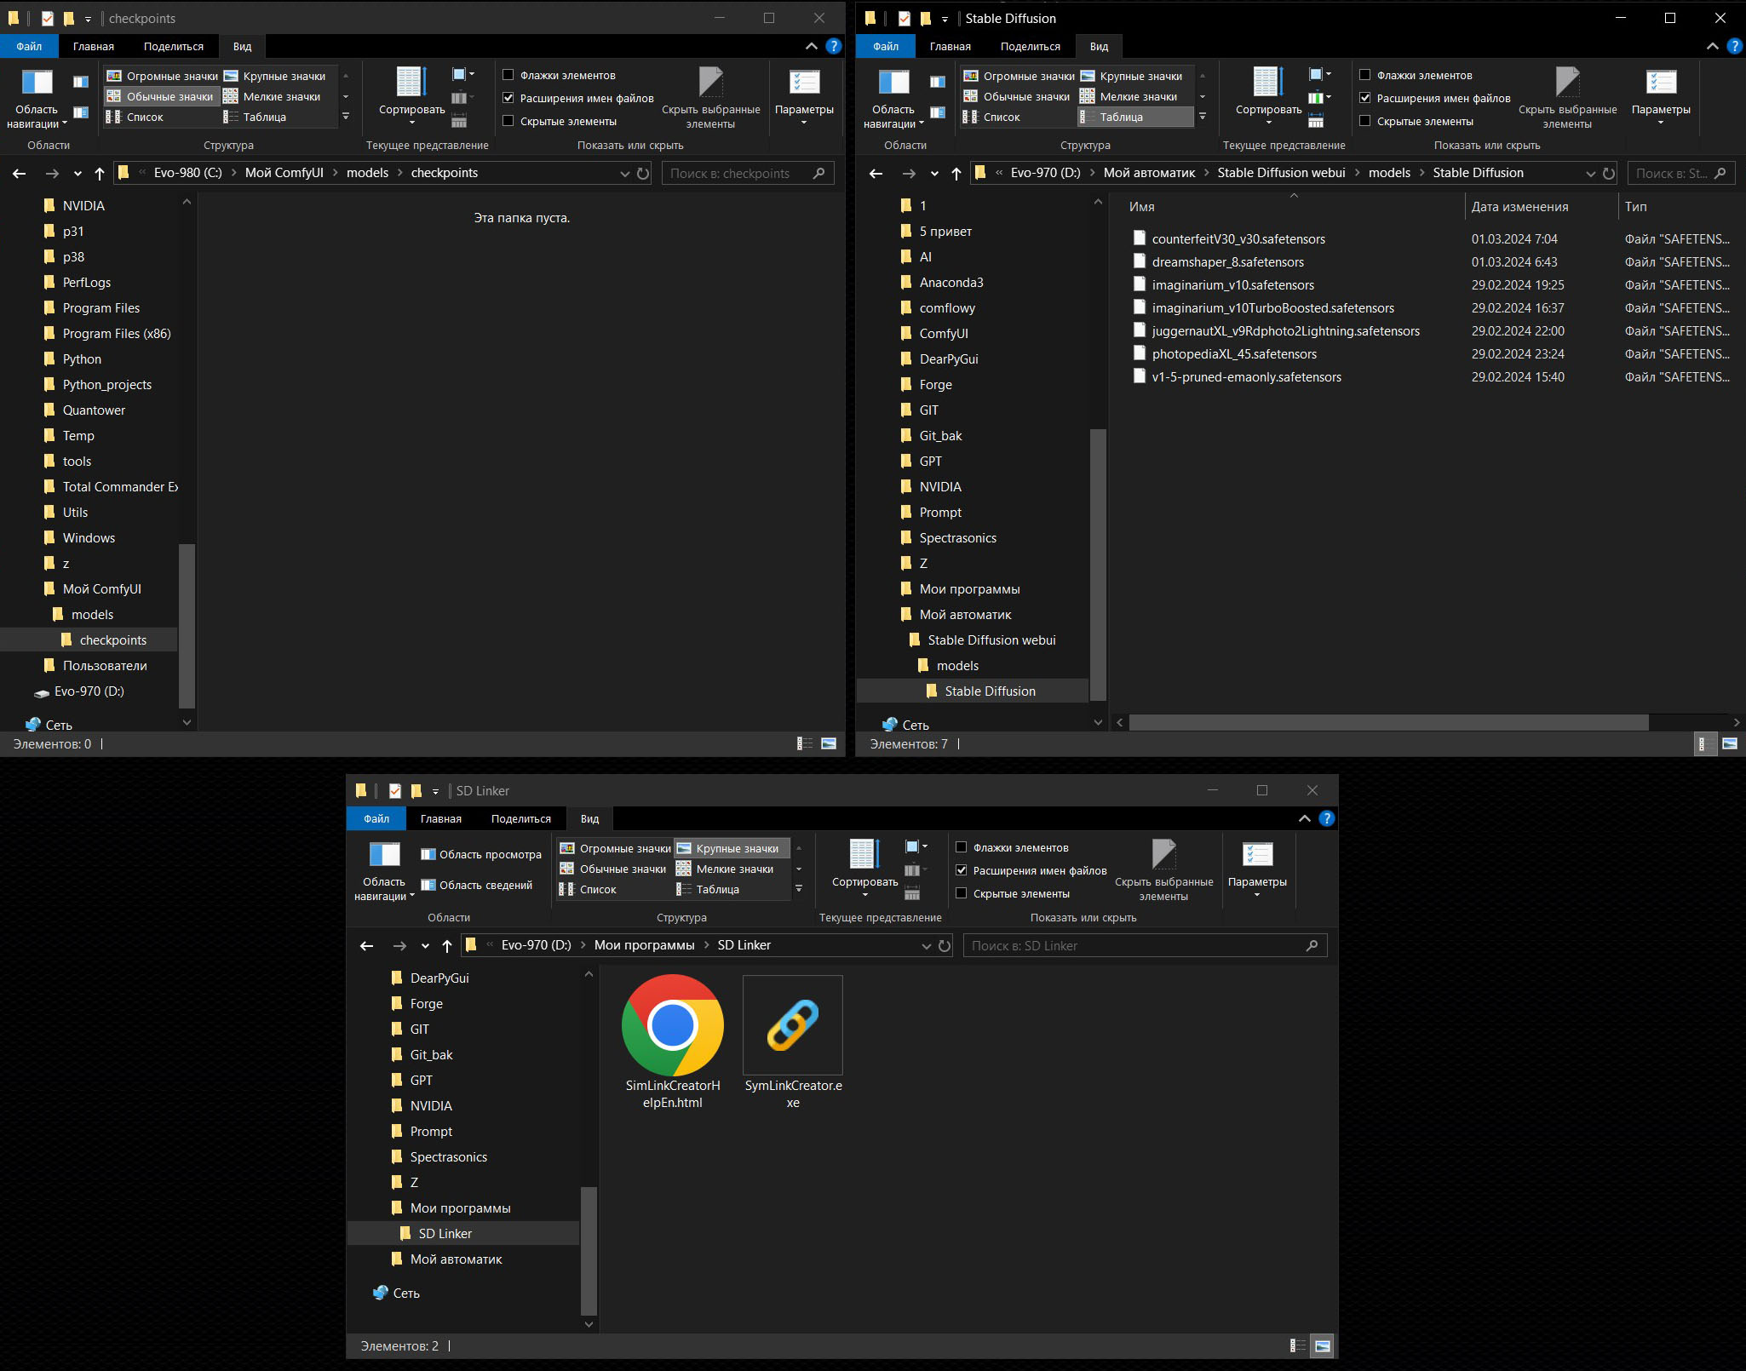Слева путь к папке моделей **"ComfyUI"**, справа папка моделей **"automatic1111"**, внизу наша программа.  
Для удобства работы лучше сразу приготовьте открытые в нужном месте окна с папками **"Куда"** и **"Откуда"**.

**Откуда и что**

**Куда**

Запускаем программу **SymLinkCreator**

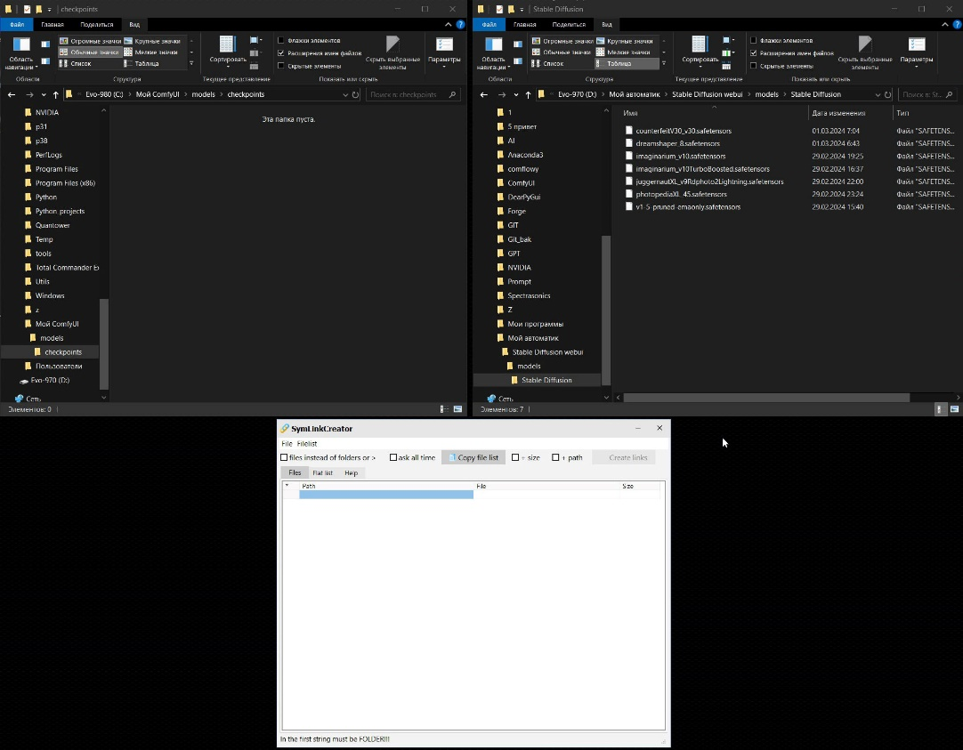

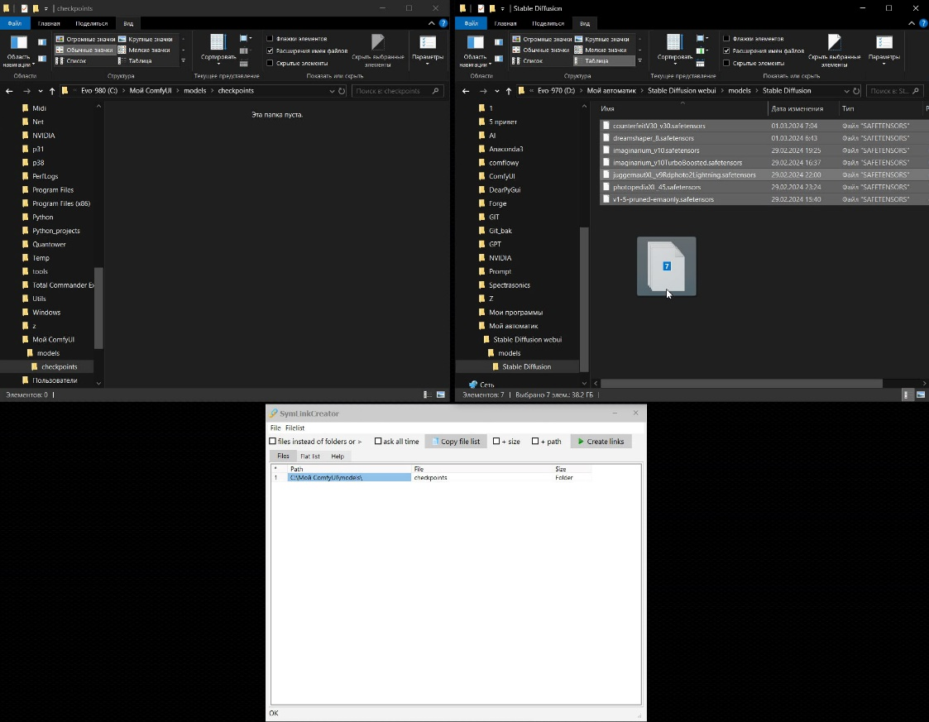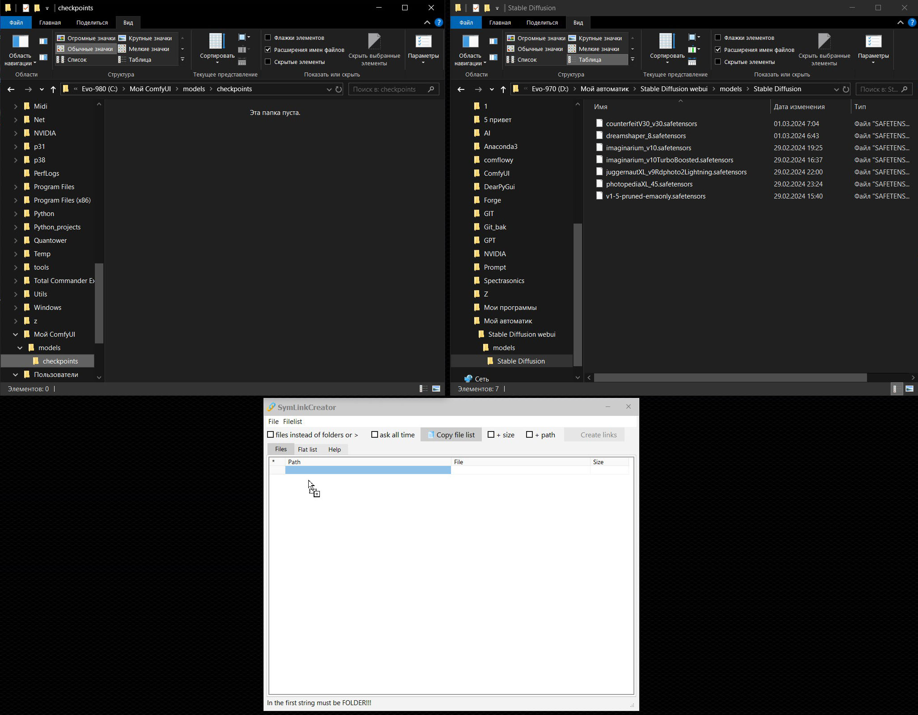Первой строкой списка всегда должны быть папка **«Куда»**!!!  
Стаскиваем ее мышкой в окно программы.  
Путь к папке вставился в первую строку списка.  
Если программу что-то не устроит, или она не найдет реальный путь к папке в системе, строка будет удалена.

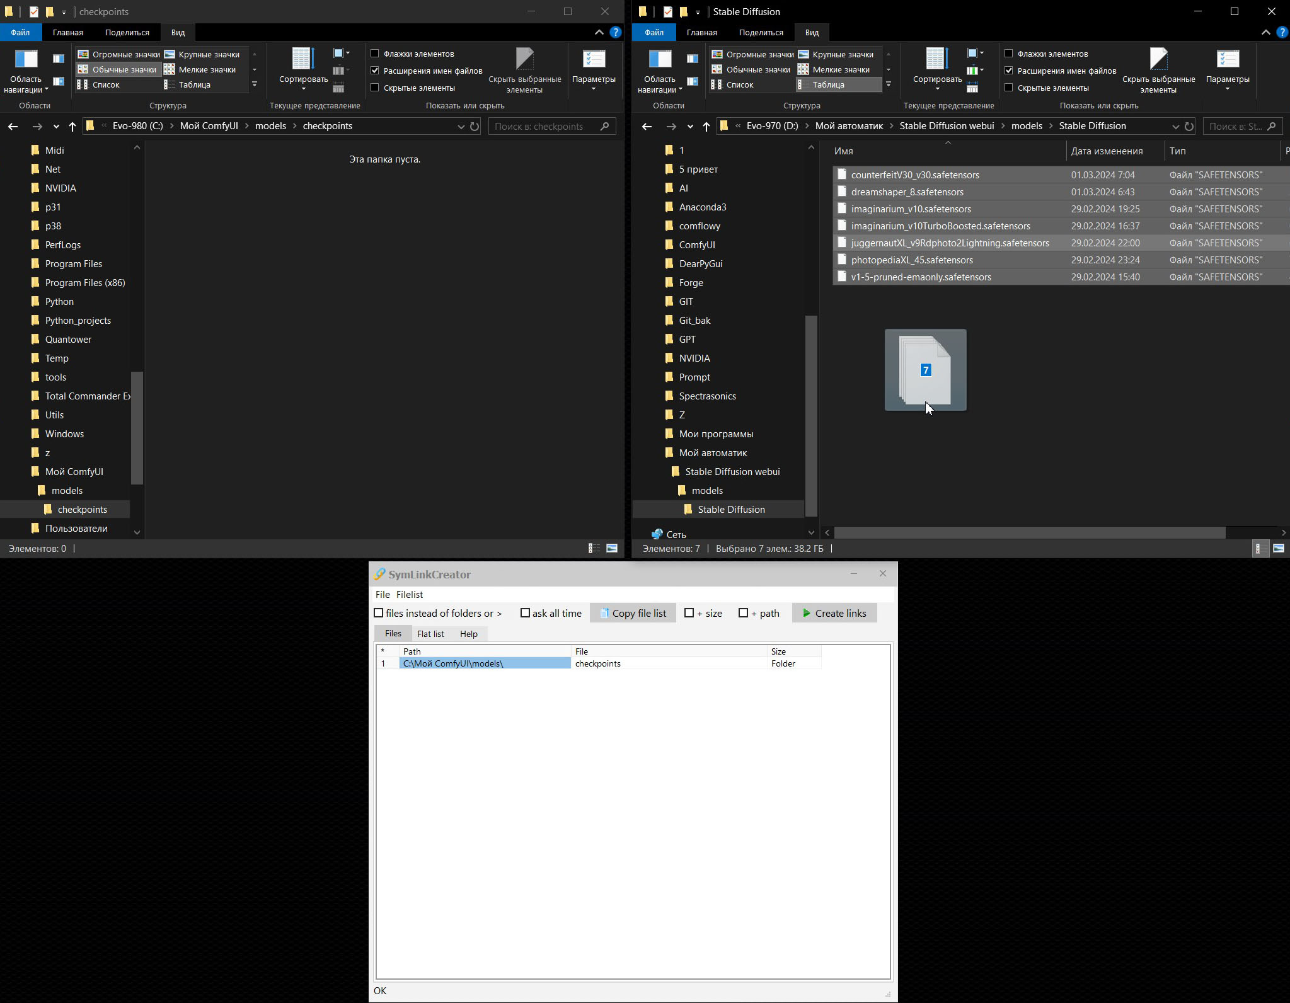После того, как первой строкой вставлен путь к папке, в которой будут создаваться ссылки, **тащим в окно** произвольное количество папок и файлов, количество которых ограничено настройками в **INI**-файле, который появится рядом с программой после первого выхода из нее. *(По умолчанию количество файлов в списке ограничено 25, чтобы вы случайно не стащили в окно каталог Windows (к примеру). Вы можете изменить это значение в* ***INI****-файле, и перезапустить программу, но это на вашу ответственность, я думаю, вы понимаете, что делаете.)*

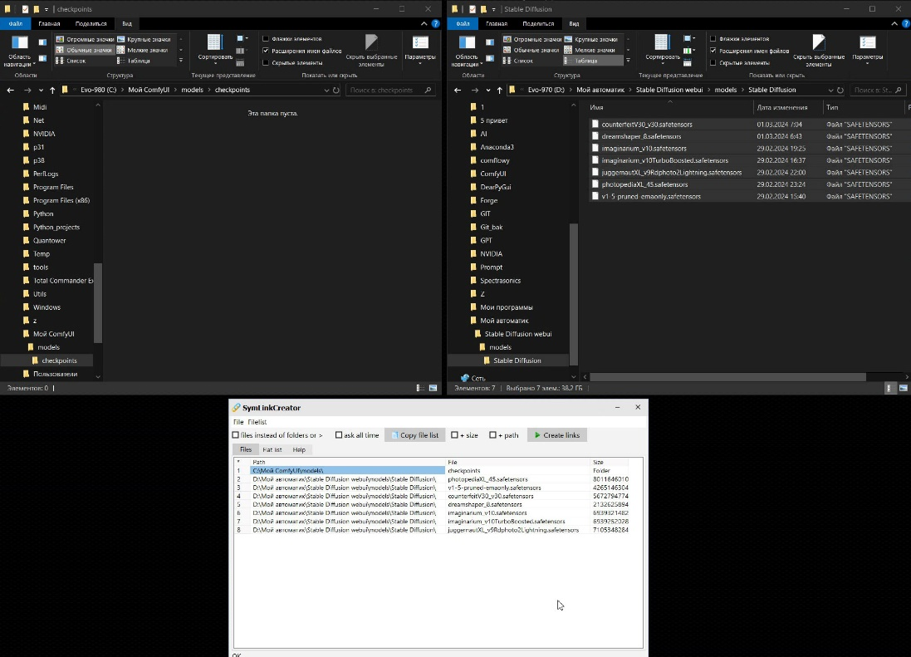Ссылки на притащенные файлы вставляются в список

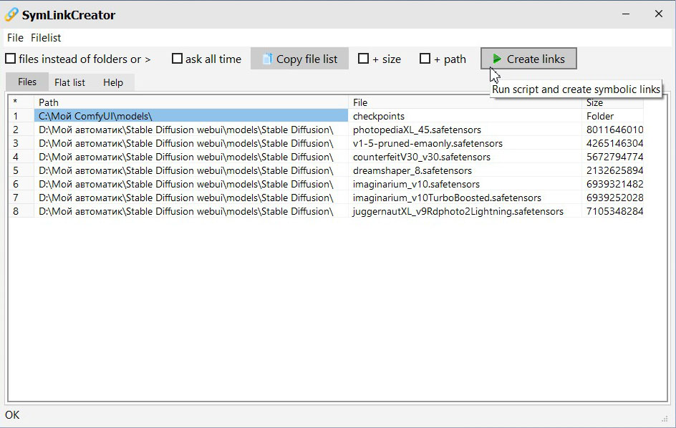Для создания ссылок нажмите кнопку «**Create links**»

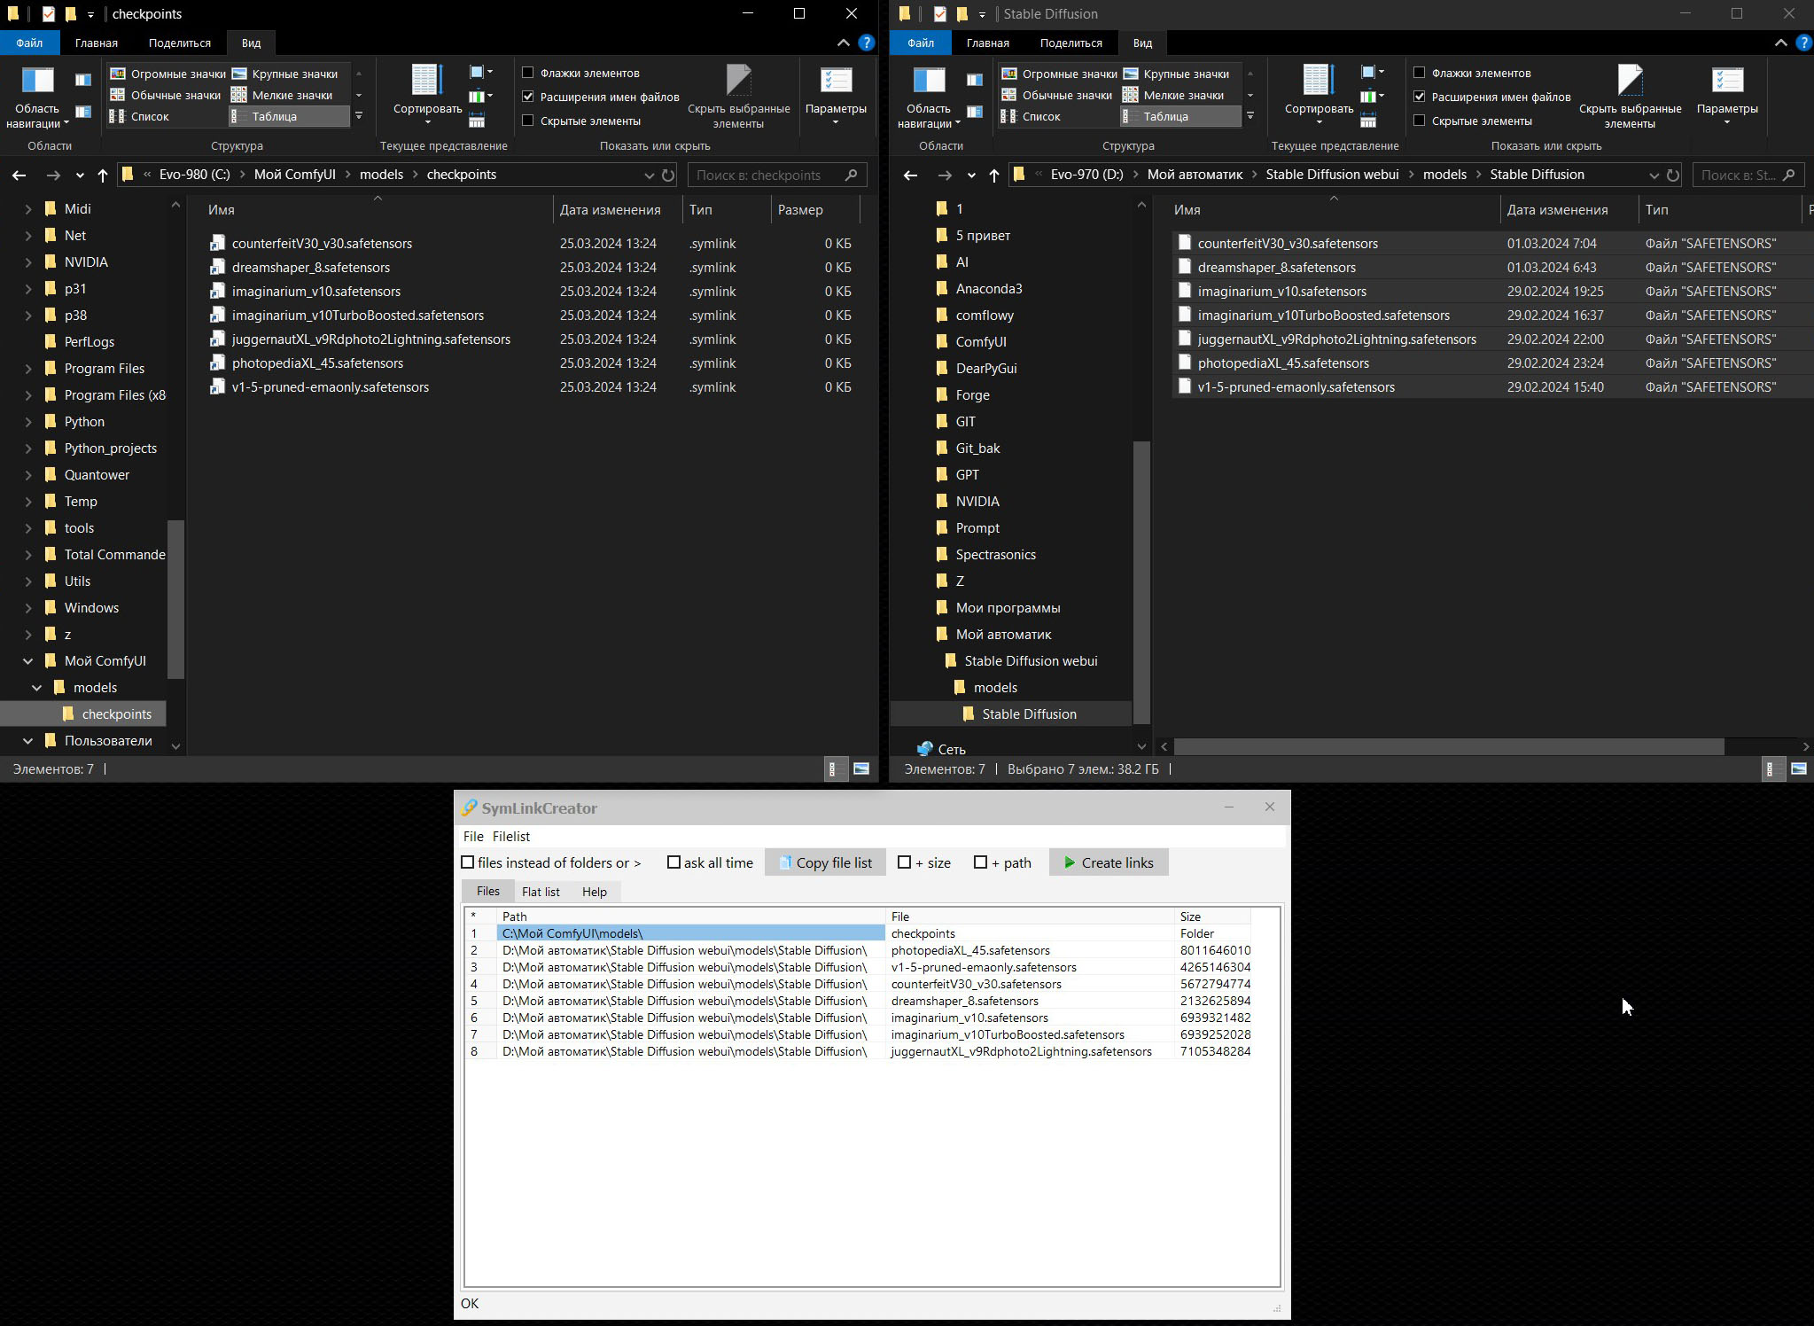Программа прочитает список и создаст в папке из первой строки символические ссылки на все, что что перечислено в строках ниже первой.  
  
Если там, в списке, попадется **папка**, то ссылка на нее будет создана как **«ссылка на папку»**. После того, как ссылки будут созданы, их можно будет переименовать как обычный файл, если имя ссылки по новому месту должно отличаться от имени по старому месту, это относится как к файлам, так и к папкам. По умолчанию на папки, *«стащенные»* в список, ссылки создаются именно **«как на папки»**. Если в список надо вставить ссылку не на саму папку, а на все сложенные в нее файлы, то перед *«стаскиванием»* этих объектов надо включить чек-бокс **«files instead of folders»** или **«ask all time»**. Если включен **«files instead of folders»**, то вместо ссылок на сами папки в список будут включаться ссылки на все вложенные в нее файлы, программа сама зайдет в папку, перечитает ее содержимое, и вставит адреса всех вложенных в папку файлов. Если включен **«ask all time»**, то программа при каждом *«стаскивании»* будет выводить окно с вопросом, что включать, файлы или папки, и поступать в зависимости от ответа пользователя.

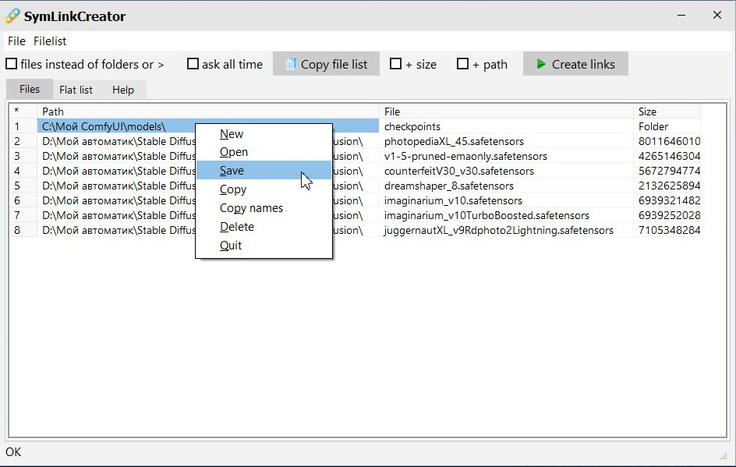

**Copy**

**Логика включения папок**

Список файлов в окне может быть отредактирован – могут быть удалены какие-то строки, а на их место *«притащены»* новые файлы, в пределах лимита количества файлов в списке, установленного в **ini**-файле. Удаление строк в списке производится нажатием **«DEL»** *(Delete)*, или выбором пункта в главном или pip-up меню. Операция применяется к текущей выделенной строке.

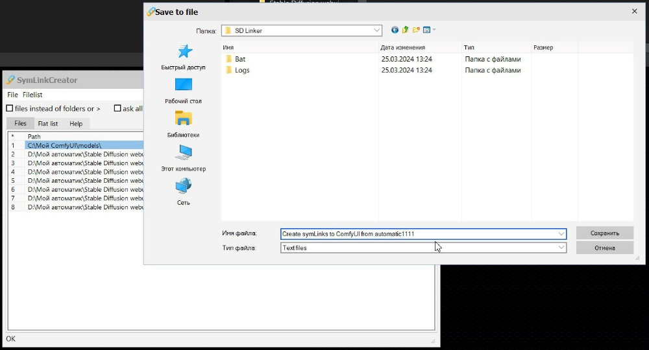Текущий список файлов можно сохранить. Списки в окне можно как сохранять, так и загружать ранее сохраненные списки.

Списки можно составлять самому, единственное условие, что первая строка списка должна быть адресом папки, а не файла, т.к. она автоматически становится папку **«Куда»**. Длина списка может быть любой, но при загрузке списка в программу, список обрежется на количество строк, установленном в **ini**-файле. Если программу что-то не устроит в списке файлов, она его не примет.

Кроме сохранения списка файлов, текущие открытые списки можно копировать в буфер, как список только имен файлов, так и как список с полными путями файлов и размером файлов, что устанавливается чек-боксами  
**«+ size»** и **«+ path»**.

После закрытия программы (если она запускалась первый раз), она создаст служебные папки **«Bat»** и **«Logs»**, в которые, после выполнения составленного скрипта, поместит в первую папку выполненный bat-файл с именем **«штамп времени + имя программы.bat»**, а во вторую папку будет кидать логи *«когда, во сколько и какой файл запускался»*. На выполнение программа запускает копию BAT-файла из папки **«Bat»**, с именем **«temp.bat»**, который после выполнения удаляется через пол-секунды. Для повторения выполненного скрипта используйте bat-файл из папки **«Bat»**, переименовав его так, как вам хочется. Его можно безопасно вставлять в bat-файл запуска программы для восстановления ссылок перед стартом, т.к. в случае наличия ссылки на месте ее создания, она не перезаписывается.

**BAT**-файл записывается для совместимости в **866 кодировке**, наследие DOS (!), для того, чтобы не иметь проблем с кириллицей. Адреса заключены в парные скобки, чтобы не иметь проблем с пробелами в именах путей и файлов. Для выполнения скрипта используется команда **mklink**, которую вы в системе не найдете.

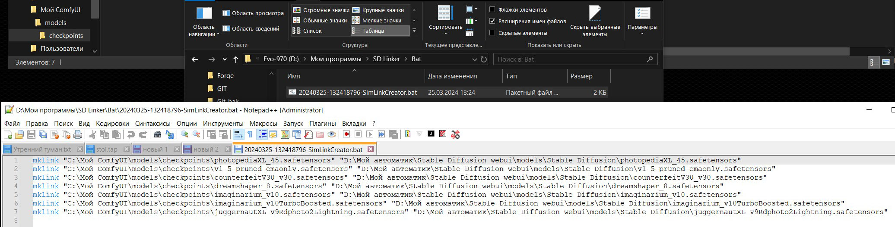*(«Видишь суслика? Нет! Вот и я не вижу. А он есть!»)*

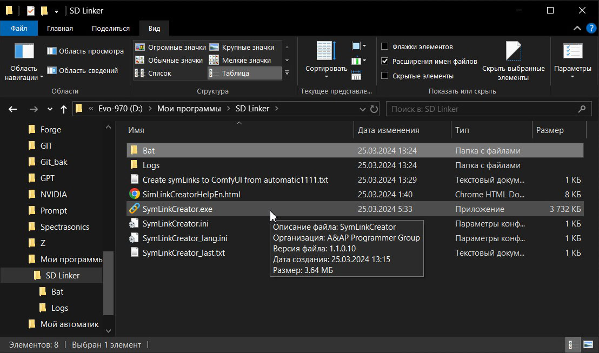Логика «не навреди»:  
Если в папке **«Куда»** происходит **ЛЮБОЙ КОНФЛИКТ ИМЕН**, то эта строка не выполняется!  
Ни один существующий объект не будет удален или перезаписан!

Кроме того, программа создает у себя свои:

* **ini-файл**, хранящий настройки программы, чек-боксов и т.п. (создается автоматически)
* список файлов текущего окна проекта (загружается при следующем старте автоматически)
* **lang**-файл (просто открыто т.к. идет дальнейшая разработка программы с мульти-язычностью)

**HTML**-файл, поставляемый с программой, изначально содержит краткую справку по ней, и при старте загружается на страницу во вкладке **«Help»**.

Прошу учесть, что это еще даже не «бета-версия», а «пре-альфа», поэтом много недоработок, оставленных «на потом». Из того, что планируется: мульти-язычность + перекодировка bat-файлов национальный формат (китайцы очень просили), активация-деактивация кнопки **RUN** по условию *«все нормально или не совсем»*, чек-бокс «составить скрипт без выполнения», создание ссылок с переименованием».

Прошу потестировать, глюки, баги, тараканы, медведи…

Пожелания, замечания и т.п.

**NStor**  
<https://github.com/Nestorchik?tab=repositories>  
<https://t.me/stable_cascade_rus>  
<https://t.me/srigert>